**Indicador de desempeño:** Decido las acciones más efectivas para resolver las diversas situaciones del juego.

**Tema:** Ajedrez: El caballo.

**Nota 1: Las fotos del trabajo debe ser enviado al correo juliangov@campus.com.co con el nombre de la niña y grado.**

**El caballo.**

Se mueve avanzando 2 casillas en vertical y 1 en horizontal o 2 casillas en horizontal y 1 en vertical; realizando una “L”. Es la única pieza que puede saltar las otras piezas. Tiene un valor de 3 puntos y cada jugador tiene 2 caballos.

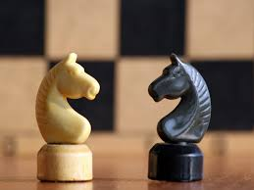

Videos explicativos.

<https://www.youtube.com/watch?v=AADe3tg0kMY>

<https://www.youtube.com/watch?v=cBzgHyozhcU>

Actividad

1. Investiga ¿Cuáles son las reglas para el movimiento del caballo?
2. Dibuja el movimiento del caballo.

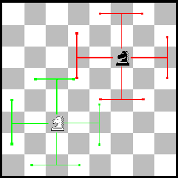 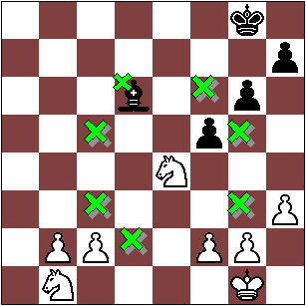

1. Resuelve la sopa de letras.

